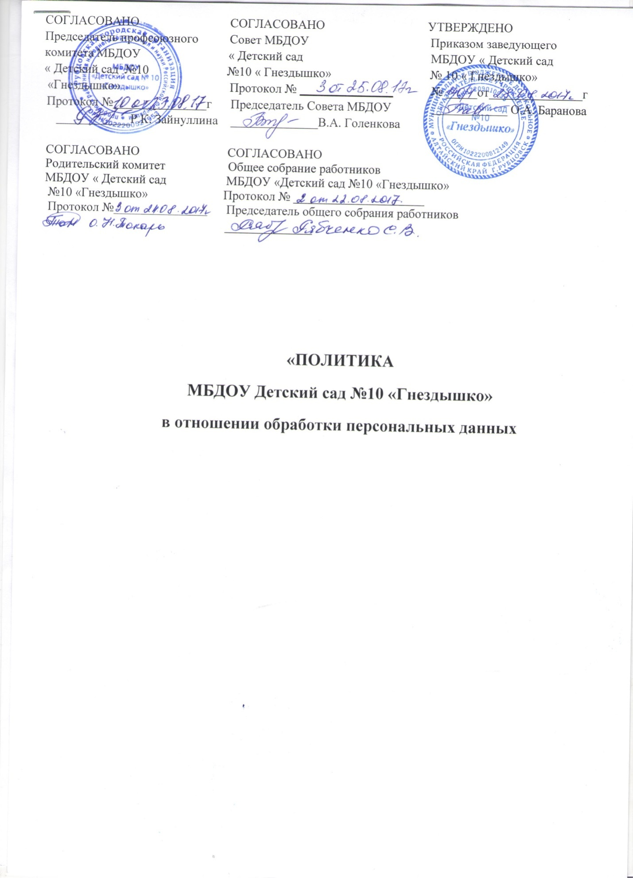

Политика муниципального бюджетного дошкольного образовательного учреждения «Детский сад №10 «Гнездышко» города Рубцовска (далее МБДОУ) в отношении обработки персональных данных направлена на обеспечение защиты прав и свобод человека и гражданина при обработке его персональных данных в МБДОУ, в том числе защиты прав на неприкосновенность частной жизни, личную и семейную тайну.
МБДОУ «Детский сад №10 «Гнездышко» заявляет, что осуществляет обработку персональных данных с целью оказания образовательных услуг дошкольного образования в соответствии с лицензией на право ведения образовательной деятельности.
С названной целью МБДОУ обрабатывает персональные данные:
- работников, состоящих с МБДОУ в трудовых отношениях,
- работников, состоящих с МБДОУ в договорных отношениях,
- воспитанников и их родителей (законных представителей), посещающих МБДОУ.
Обработка персональных данных указанных категорий субъектов персональных данных осуществляется на законной основе.
Правовым основанием обработки персональных данных в отношении МБДОУ «Детский сад №10 «Гнездышко» являются:
- Конституция Российской Федерации,
- Трудовой кодекс Российской Федерации,
- Гражданский кодекс Российской Федерации,
- Налоговый кодекс Российской Федерации,
- Федеральный закон «Об образовании в Российской Федерации» № 273-ФЗ от 29 декабря 2012 года,
- Федеральный закон от 27 июля 2006 г. № 152-ФЗ «О персональных данных».
Настоящая Политика общедоступна и подлежит размещению на официальном сайте МБДОУ.
Настоящая политика подлежит изменению, дополнению в случае появления новых законодательных актов и специальных нормативных документов по обработке и защите персональных данных.
МБДОУ не обрабатывает биометрические персональные данные и специальные категории персональных данных (за исключением ограниченных сведений, касающихся состояния здоровья работника, воспитанников и их родителей (законных представителей), свидетельствующих о причине его отсутствия на рабочем месте или в дошкольной группе).
При обработке персональных данных обеспечивается точность персональных данных, их достаточность, а в необходимых случаях актуальность по отношению к цели обработки персональных данных. МБДОУ принимает необходимые меры по удалению или уточнению неполных или неточных данных.
МБДОУ ограничивает обработку персональных данных достижением конкретной, заранее определенной и законной цели в отношении конкретного работника, воспитанников и их родителей (законных представителей).
МБДОУ не поручает обработку персональных данных другим лицам.
МБДОУ не осуществляет трансграничную передачу персональных данных.
Хранение персональных данных в МБДОУ осуществляется в форме, позволяющей определить субъекта персональных данных не дольше, чем этого требует цель обработки персональных данных. Хранение документов, содержащих персональные данные работников, воспитанников и их родителей (законных представителей), осуществляется в течение сроков, указанных в номенклатуре дел ДОУ.
МБДОУ соблюдает условия обработки персональных данных, установленные Федеральным законом от 27 июля 2006 г. № 152-ФЗ «О персональных данных» (статья 6). Обработка персональных данных в ДОУ допускается по основаниям, указанным в пунктах 1,25, части 1 статьи 6 Федерального закона от 27 июля 2006 г. 3 152-ФЗ «О персональных данных», а именно:
- обработка персональных данных необходима для осуществления и выполнения возложенных законодательством Российской Федерации на ДОУ функций, полномочий и обязанностей,
- обработка персональных данных необходима для исполнения договора, стороной которого является субъект персональных данных.
МБДОУ соблюдает конфиденциальность персональных данных, требование которой установлено Федеральным законом от 27 июля 2006 г. № 152-ФЗ «О персональных данных» (статья 7).работники ДОУ предупреждаются об обязанности не раскрывать третьим лицам и не распространять персональные данные без согласия субъекта персональных данных (другого работника, детей), если иное не предусмотрено Федеральным законом.
МБДОУ раскрывает персональные данные работников (фамилия, имя, отчество, уровень образования и квалификация) неопределенному кругу лиц путем размещения указанных данных на сайте МБДОУ в соответствии с требованием Закона Российской Федерации «Об образовании в Российской Федерации» (статья 97).
МБДОУ осуществляет обработку персональных данных работников и детей с их согласия. Получение согласия происходит в письменной форме при предоставлении работником или родителем (законным представителем) ребенка его персональных данных.
МБДОУ реализует право субъекта на доступ к его персональным данным в соответствии с требованиями статьи 14 Федерального закона от 27 июля 2006 г. № 152-ФЗ «О персональных данных».
Обработка персональных данных воспитанников и их родителей (законных представителей) в целях продвижения образовательных услуг путем осуществления прямых контактов с потенциальным получателем образовательных услуг с помощью средств связи допускается только при условии предварительного согласия их родителей (законных представителей).
МБДОУ признает право работника, воспитанников и их родителей (законных представителей) на обжалование бездействия ДОУ при обработке персональных данных.
МБДОУ принимает на себя обязанности оператора, установленные в главе 4 Федерального закона от 27 июля 2006 года № 152-ФЗ «О персональных данных».
МБДОУ осуществляет обработку персональных данных с уведомлением уполномоченного органа по защите прав субъектов персональных данных. В случае изменения сведений, направленных в уполномоченный орган по защите прав субъектов персональных данных в уведомлении об обработке персональных данных, а также в случае прекращения обработки персональных данных МБДОУ уведомляет об этом уполномоченный орган по защите прав субъектов персональных данных в течение десяти рабочих дней с даты возникновения таких изменений или с даты прекращения обработки персональных данных.
в МБДОУ назначается лицо, ответственное за организацию обработки персональных данных, определяется список лиц, допущенных к обработке персональных данных, назначается лицо, ответственное за обеспечение безопасности персональных данных при их обработке.
Обработка персональных данных в МБДОУ осуществляется в соответствии с локальным актом «Положение об обработке персональных данных и обеспечении безопасности персональных данных при их обработке».
Настоящая Политика в отношении обработки персональных данных действует с момента ее утверждения. В Политику могут вноситься изменения и дополнения в связи с развитием законодательства Российской Федерации в области персональных данных и совершенствованием деятельности МБДОУ. настоящая Политика доводится до работников МБДОУ, непосредственно осуществляющих обработку персональных данных, и подлежит опубликованию на сайте МБДОУ.

